**批号调整通知单**

各门店：

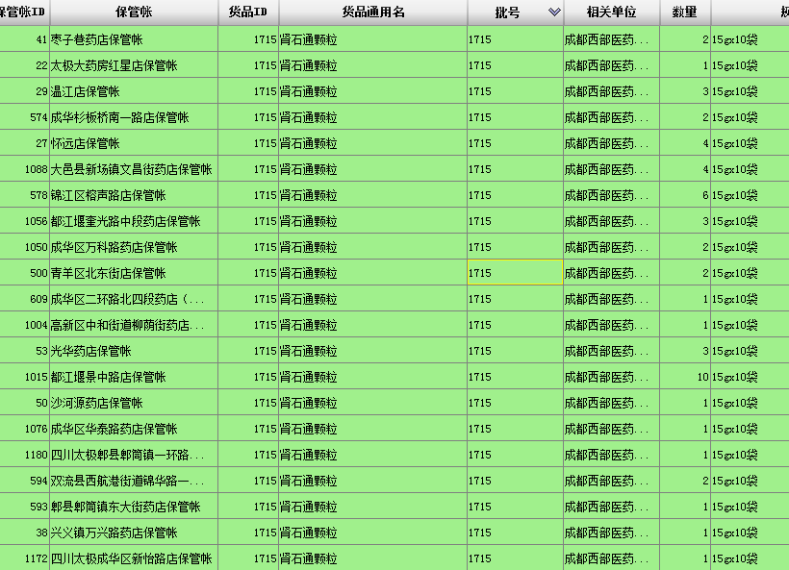

请以上门店做如下表格：（若不上报调整的门店，被查则自行负责。请重视！）

|  |  |  |  |  |  |  |  |  |  |
| --- | --- | --- | --- | --- | --- | --- | --- | --- | --- |
| 序号 | ID | 品名 | 规格 | 电脑批号 | 实际批号 | 实际生产日期 | 实际有效期 | 备注 |  |
| 1 | 1715 | 肾石通颗粒 | 15g*10袋 | 1607006N | 1607006N | 20160712 | 20180611 |  |  |
| 2 | 1715 | 肾石通颗粒 | 15g*10袋 | 1715 | 无 |  |  |  |  |
| 3 | 5391 | 全天麻 | 0.5*24 | 20160808 | 20160806 | 20160819 | 20190718 |  |  |
| 4 | 28604 | 头孢克肟胶囊 | 0.1*6 | 160901 | 160801 | 20160801 | 20180731 |  |  |
| 5 | 43732 | 痔炎消片 | 10*3 | 1610452 | 161207 | 20161215 | 20181131 |  |  |

质 管 部

2017.2.16